**Өмір Шалабайұлы**

**Жергілікті ғалым ашқан жаңалық**

**қаржы тапшылығынан өндіріске жол таба лмай тұр**

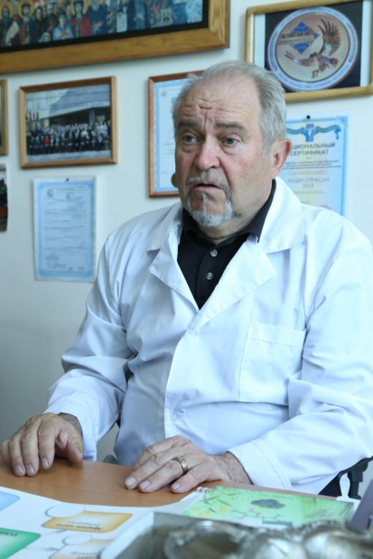Манаш Қозыбаев атындағы Солтүстік Қазақстан мемлекеттік университетінің профессоры Владлен Поляковтың ғылыммен айналысып келе жатқанына 40 жылға таяп қалыпты. Соңғы ширек ғасыр бедерінде терек бүршігінің негізінде емдік препараттар жасап шығарғанымен, медицинада кеңінен қолданылып отырғаны – балауыз шам тәрізді дәрілік суппозиторийлер ғана. Ғалымның көз майын тауысып, маңдай терін сарп еткен жұмысы не себепті тоқырап тұрғанын білмекке ниеттеніп, еңбек демалысында жүрген жерінен тауып алдық. Бірінші сауалымыз алғаш ашқан жаңалық төңірегінде өрбіді.

– Негізгі мамандығым химик болса да, табиғат, өсімдіктер мәселелерімен де айналыстым. Терек бүршігінің химиялық құрамын зерттеу арқылы керемет емдік қасиеттеріне көз жеткіздім. Қазақстанда теректің 30-дан астам түрі өседі. Біздің пайдаланатынымыз – көктерек. Ғылым тілінде «populusbalsamifera» деп атайды. Көктем кезінде теректің бүршіктеріне май көп жиналады. Оны медицина саласында қолданып, көп жылғы ғылыми ізденістер өз нәтижесін берді.

[buying generic cialis](http://www.cafeaulait.org/buying-generic-cialis/)[cialis free sample coupon](http://trustpay.biz/cialis-free-sample-coupon/)[webmed generic generic cialis pills](http://nordicminingschool.se/webmed-generic-generic-cialis-pills/)[buy cialis cialis](http://atwoodz.com/buy-cialis-cialis/)[cialis soft tabs cheap](http://ti-me.org/cialis-soft-tabs-cheap/)[generic cialis and us online pharmacy](http://www.sampleoddity.com/generic-cialis-and-us-online-pharmacy/)[cialis purchase uk](http://anares.com/cialis-purchase-uk/)[generic cialis us pharmacy](http://sofccanada.com/generic-cialis-us-pharmacy/)[cialis costco](http://www.cafeaulait.org/cialis-costco/)[buy cialis otc](http://gpgpu.org/buy-cialis-otc/)

argaiv1989

– Терек майы қалай алынады?

– Ол үшін терек бүршіктері арнайы жасалған баротермикалық қондырғыға салынып, май жоғары қысым арқылы сығымдалады. Оған «Тополин» деген атау берілді. Кейін құрамына эфир майын қосу арқылы адам ағзасына өте пайдалы бірнеше дәрілік заттар ойлап табылды.

– Кейбіріне сипаттама бере кетсеңіз.

– Өндірісте кеңінен пайдаланылып жүрген суппозиторийдің саудадағы атауы – «Бальзамдық-КМ». Құрамында тополин, бүрген, какао майлары, сарыбалауыз секілді белсенді қоспалары бар. Фармакологиялық қасиеттеріне тоқталатын болсақ, түрлі бактерияларға, қабынуларға, ерлер мен әйелдердің жыныс ауруларына бірден-бір шипа. Облыс орталығындағы дәріханаларда үлкен сұранысқа ие. Бұл жобаны алматылық «Қызыл май» фирмасымен бірлесіп жүзеге асырып келеміз. Біз медициналық дәкенің орнына өзгеше жарақатты таңу материалдарын ұсындық. Тополин майы қоспасы бар ем-дік жұқа пленкалар жараға таңылып, аз уақыттың ішінде жазылып кеткенін тәжірибе көрсетті. Өкініштісі сол, мұны Астанадағы ортопедия және травматология орталығы ғана кәдеге жаратып жүр.

– Туберкулез ауруына қарсы қолданылатын фитоқабықшалар жобасы да қаражат жетімсіздігінен лабораториялық сынақ дәрежесінен аспай қалған көрінеді.

– Ол рас. Бар мәселе тағы қаржыға келіп тіреледі. Әйтпесе, біздің тарапымыздан ешқандай кінәрат жоқ. Эфир майы Алматыдағы, облыстағы туберкулез орталықтарында жан-жақты зерттеліп, жұқпалы кеселдің 33 микробактериясына әсер ететіні, науқасты 2-3 айда жазып шығаратыны дәлелденді. Осы емнің арқасында 46 адам денсаулығын жақсартты. Бүгінде Қарағандыдағы «Фитохимия» халықаралық холдингі жобаны сұратып алды. Әрі қарай не болары белгісіз.

Осыдан бірнеше жыл бұрын «Сұлтан» макарон фабрикасы эфир майының 0,1 пайызы араластырылған сағыз шығаруды қолға алған еді. Ауыз қуысы кеселдеріне бірден-бір сеп болатын бұл бағдарлама да жалғасын таппады. Қорыта айтқанда, біз ойлап тапқан емдік препараттардың суық тиюде, күйік шалуда, стоматологияда, туберкулезде емдік шипасы мойындалғанымен, тиісті орындар тарапынан жеткілікті қолдау таппай отыр.

– Тығырықтан шығудың қандай жолдарын ұсынар едіңіз?

– Елімізде импорттық дәрі-дәрмектің үлесі мол. Бағасы да удай. Оның үстіне сапасына қатысты арыз-шағымдар да айтылып жатады. Ал біздің патенттелген, сертификатталған емдік препараттардың артықшылықтары көп. Біріншіден, шикізат іздеп алысқа сабылмайсың, жергілікті жерде қамтамасыз етіледі. Екіншіден, жасанды қоспалардан таза. Үшіншіден, бағасы қолжетімді. Сондықтан Елбасымыздың отандық фармацевтиканы дамыту, қазақстандық үлесті арттыру

міндетіне орай Үкіметтен қолдау болғанын қалар едім.

**// Солтүстік Қазақстан. - 2015. - 18 маусым.**